## 外贸网站设计文档

1. 用docker来搭建整体架构，架构如下图所示

Django + Uwsgi容器：核心应用程序，处理动态请求

MySQL容器： 数据库服务

Redis容器：缓存服务

Nginx容器：反向代理服务并处理静态请求

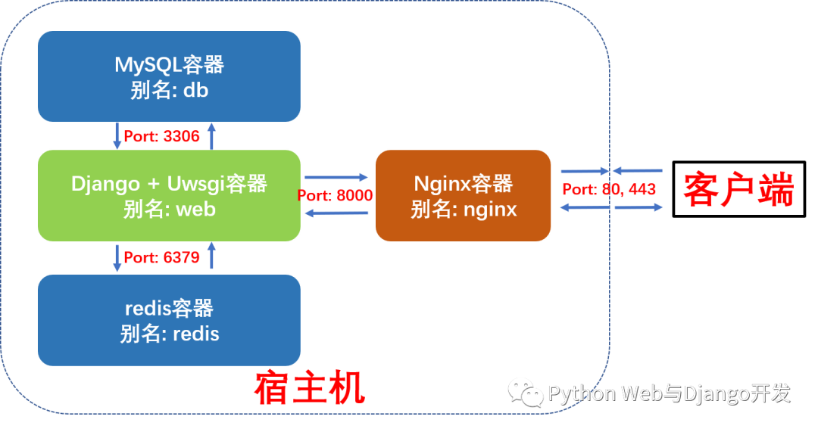

Ubuntu安装dockers：

curl -fsSL https://get.docker.com | bash -s docker --mirror Aliyun

快速搭建步骤：

1. sudo docker-compose build #构建镜像
2. sudo docker-compose up #启动容器组服务
3. sudo docker exec -it threecontainer_web_1 /bin/bash start.sh # 进入web容器用脚本启动uwsgi服务

接下去需要解决的几个问题：

1. mysql服务器能否自动备份，这样防止服务器数据被删
2. 怎么样大量导入电机的数据资料
3. 需要学习Redis缓存方面的相关知识
4. 做个堡垒机
5. 做视频内容的存储和播放